Nowości w KaRoKa.pl – pluszaki Wild Republic pomysłem na mikołajki
Poza chłodnym powiewem jesieni czuć zbliżające się wielkimi krokami święta. Tuż-tuż mikołajki, za moment Gwiazdka – i kolejny zakupowy szał. A wraz z nim znane każdemu pytania: co kupić dzieciom, co dać partnerowi i reszcie rodziny? Idealne rozwiązanie proponuje sklep KaRoKa.pl, którego inspirowane naturą produkty to ciekawy pomysł na oryginalne i praktyczne prezenty na mikołajki.

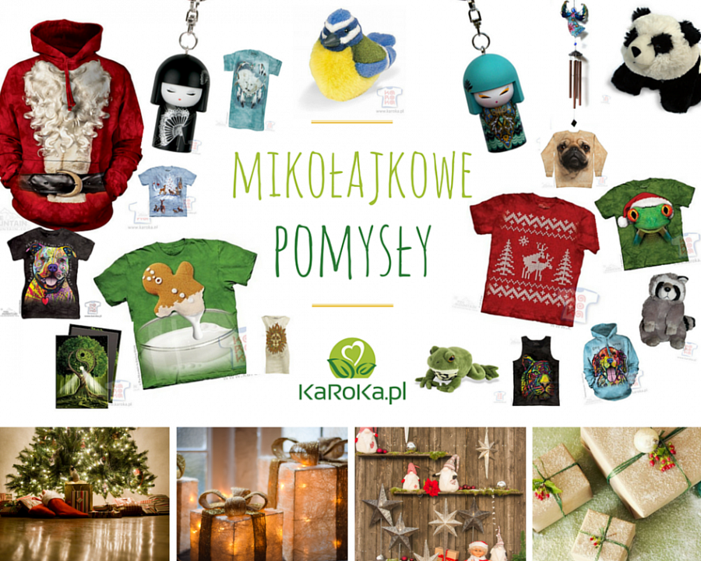
Nie kupuj na siłę i nie stresuj się!
Grudniowe święta to doskonała okazja, by zakończyć rok przyjemnym akcentem – wręczyć bliskim upominki. Niestety, wiele osób zamiast przyjemności obdarowywania odczuwa wyłącznie stres. Nic dziwnego, bo mniej więcej od połowy listopada jesteśmy zewsząd atakowani świątecznymi reklamami, które wręcz zmuszają do kupowania.
Wybierając prezenty w pośpiechu i pod presją, najczęściej na ostatnią chwilę i nie zawsze znając marzenia domowników czy przyjaciół, zwykle dokonujemy błędnych wyborów. Zdarza się, że upominki niekoniecznie się podobają – po rozpakowaniu lądują w kącie, zapomniane i niechciane, a my mamy poczucie źle wydanych pieniędzy. I jest nam zwyczajnie przykro. To trudna sytuacja, ale warto uczyć się na błędach, by nie dopuścić do nich w kolejnym roku.
Podaruj emocje
Do świątecznych zakupów zostało jeszcze trochę czasu – warto podpytać bliskich, co chcieliby otrzymać. Jeśli i tym razem usłyszysz odpowiedzi typu „Ja już wszystko mam” czy też „Obojętnie, co wymyślisz”, nie załamuj rąk!
Dawanie mikołajkowo-świątecznych podarunków to gest, który powinien płynąć z serca. Nawet jeżeli ktoś z rodziny, przyjaciel albo znajomy nie potrafi określić, co chciałby otrzymać, można sprezentować mu to, co jest praktyczne lub co daje przyjemność i wzbudza pozytywne emocje – radzi Katarzyna Roth-Kłudka, właścicielka sklepu KaRoKa.pl.
Praktycznym i zapewniającym emocje prezentem mogą być np. zwariowane koszulki The Mountain (a także bluzy, minisukienki, bezrękawniki lub inne ubrania), zabawki Wild Republic, gadżety Tree-Free i Kimmidoll oraz inne wyjątkowe rzeczy, które można znaleźć na KaRoKa.pl. Sklep ten od początku istnienia sprzedaje produkty zupełnie inne niż wszystkie i wzbudza zainteresowanie osób, które poszukują tego, co przydatne i zarazem nietypowe. A przede wszystkim wytwarzane w zgodzie z zasadami Fair Trade i naturą. Dzięki współpracy z renomowanymi markami KaRoKa.pl to obecnie jeden z najbardziej znanych i lubianych sklepów! Warto więc wiedzieć, że w jego ofercie pojawiło się ostatnio sporo nowości dla miłośników przyrody, zwierzaków i niebanalnych wzorów.
W krainie zwierząt
Najmłodszych z pewnością zaciekawią i bez wątpienia ucieszą oferowane na KaRoKa.pl zabawki Wild Republic, perfekcyjnie imitujące „żywe oryginały”. Wybrane zabawki, w szczególności ptaszki i żabki, mają nagrany prawdziwy głos zwierzęcia, potwierdzony certyfikatem Cornell Lab of Ornithology (USA) i Centre Bioacoustique Alpin oraz zaakceptowany przez The Royal Society for the Protection of Birds!
Do wyboru jest niemal 50 zabawek edukacyjnych Wild Republic – mówi właścicielka sklepu Karoka.pl. – Mamy przytulanki z egzotycznym rodowodem, np. pandy, lemury, leniwce, a nawet tarantule, oraz nowość: pluszowe żabki z głosem, inspirowane tymi prawdziwymi, żyjącymi w różnych miejscach na całym świecie. Mamy też bliższe nam jelenie czy dziki oraz kilkadziesiąt pluszowych ptaszków z głosem: od wróbelka, gila i zięby, przez wąsatkę, skowronka, słowika, pustułkę, sowę śnieżną, puszczyka czy myszołowa, aż po drozda, dzięcioły, edredona, kaczkę czy maskonura. A to jedynie część ptaszków, wszystkie można zobaczyć na KaRoKa.pl.

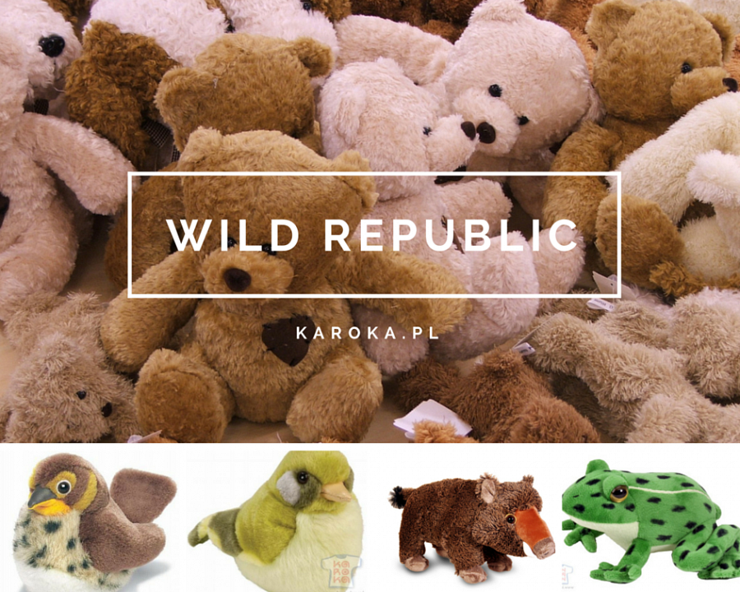
Kupno zabawki Wild Republic to doskonały pomysł na mikołajkowy lub gwiazdkowy prezent dla dziecka. Wydawać by się mogło, że wybór prezentu dla malucha jest najłatwiejszy. Warto jednak zdecydować się na produkty, które pozwalają uczyć się przez zabawę, a przy tym są wykonane z bezpiecznych materiałów najwyższej jakości. Pluszaki Wild Republic spełniają te warunki. Gwarantują całkowicie nowy wymiar zabawy, która wspiera edukację przyrodniczą, a także pozwala ćwiczyć zdolności manualne i sensoryczne (zmysłowe). Co ważne, zabawka zachęca do odkrywania świata (polecamy ją jako dodatek do książek i filmów przyrodniczych!), dzięki czemu dziecko się nie nudzi, a przytulanka ma szanse towarzyszyć zabawie znacznie dłużej niż klocki czy lalki. No i nie wyląduje w kącie.
Jeśli będziemy kupować z wyprzedzeniem, nie wpadniemy w pułapkę sztucznych promocji, a przede wszystkim spokojnie przemyślimy zasadność zakupu – dodaje Katarzyna Roth-Kłudka.
To bardzo rozsądne podejście, które polecamy wszystkim rodzicom planującym mikołajkowe zakupy.

